MySQL 是一款流行的关系型数据库管理系统，目前属于Oracle公司，它分为社区版和商业版，社区版可以自由从网上下载获得。进入Oracle官网[http://www.oracle.com](http://www.oracle.com/) 下载：

[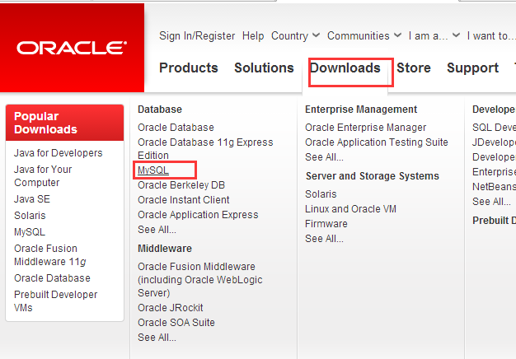](http://blog.photo.sina.com.cn/showpic.html#url=http://album.sina.com.cn/pic/001XfRg0ty6RfPI4vlc1e)

选择社区版：

[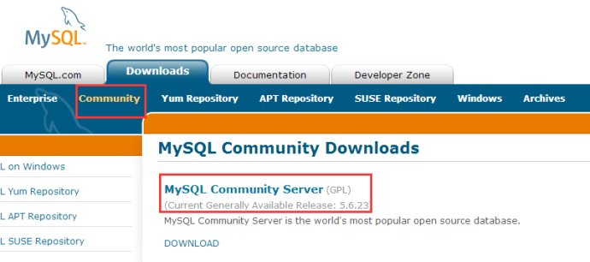](http://blog.photo.sina.com.cn/showpic.html#url=http://album.sina.com.cn/pic/001XfRg0ty6RfPX7gmm02)

查看最后的稳定版本：

[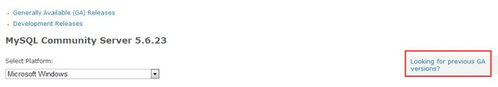](http://blog.photo.sina.com.cn/showpic.html#url=http://album.sina.com.cn/pic/001XfRg0ty6RfQlYq2216)

选择最后的稳定版本：

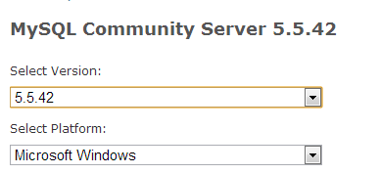

选择对应的版本下载：

[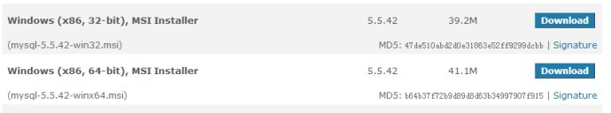](http://blog.photo.sina.com.cn/showpic.html#url=http://album.sina.com.cn/pic/001XfRg0ty6RfQDy52fbf)

选择不登录下载：

[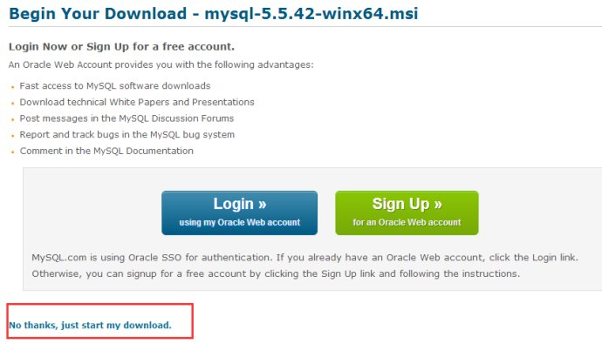](http://blog.photo.sina.com.cn/showpic.html#url=http://album.sina.com.cn/pic/001XfRg0ty6RfQP2amE84)

下载完成后便是安装了。以下只有安装过程中的关键选项（一些简单的直接next就可以了）：

选择自定义安装：

[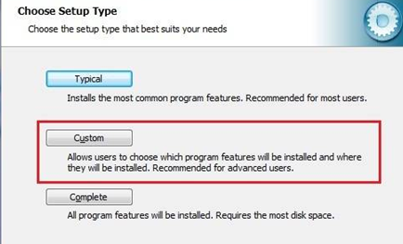](http://blog.photo.sina.com.cn/showpic.html#url=http://album.sina.com.cn/pic/001XfRg0ty6RfRbTzT278)

勾选全部并自定义安装位置：

[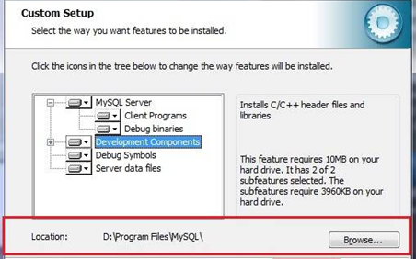](http://blog.photo.sina.com.cn/showpic.html#url=http://album.sina.com.cn/pic/001XfRg0ty6RfRnlXIp15)

选择详细配置：

[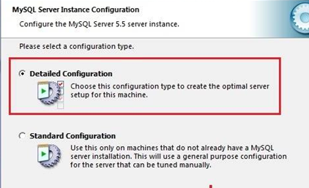](http://blog.photo.sina.com.cn/showpic.html#url=http://album.sina.com.cn/pic/001XfRg0ty6RfRxZCVX69)

选择开发者机器：

[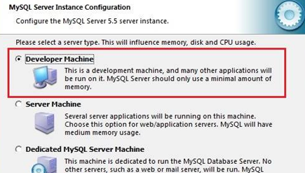](http://blog.photo.sina.com.cn/showpic.html#url=http://album.sina.com.cn/pic/001XfRg0ty6RfRByiO145)

选择多功能数据库：

[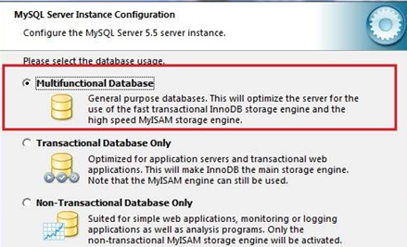](http://blog.photo.sina.com.cn/showpic.html#url=http://album.sina.com.cn/pic/001XfRg0ty6RfRH0ZtN7b)

选择表空间位置（可以不改）

[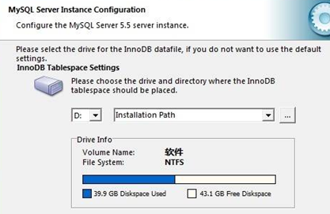](http://blog.photo.sina.com.cn/showpic.html#url=http://album.sina.com.cn/pic/001XfRg0ty6RfRPP2xL6d)

手工指定当前最大连接数：

[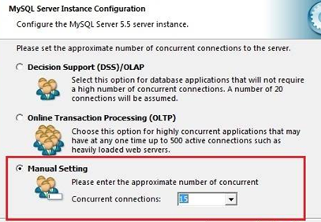](http://blog.photo.sina.com.cn/showpic.html#url=http://album.sina.com.cn/pic/001XfRg0ty6RfS0xUwc24)

允许TCP/IP连接，指定端口，开启严格模式

[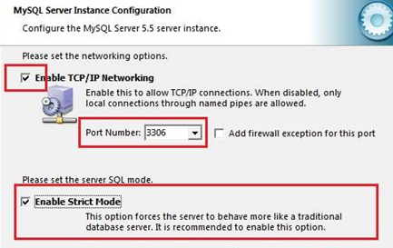](http://blog.photo.sina.com.cn/showpic.html#url=http://album.sina.com.cn/pic/001XfRg0ty6RfScMYtPe9)

选择默认的字符集（建议UTF8）

[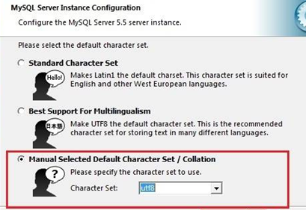](http://blog.photo.sina.com.cn/showpic.html#url=http://album.sina.com.cn/pic/001XfRg0ty6RfSiV68fef)

设置端口号：

[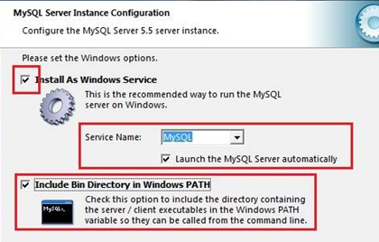](http://blog.photo.sina.com.cn/showpic.html#url=http://album.sina.com.cn/pic/001XfRg0ty6RfSnNVYY10)

输入密码（此密码为root管理员的密码）：

[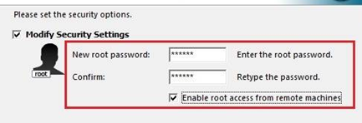](http://blog.photo.sina.com.cn/showpic.html#url=http://album.sina.com.cn/pic/001XfRg0ty6RfSq52ZUfe)

完成安装后进入控制台输入: mysql -u root -p

提示输入密码，密码输入后有如下提示：

[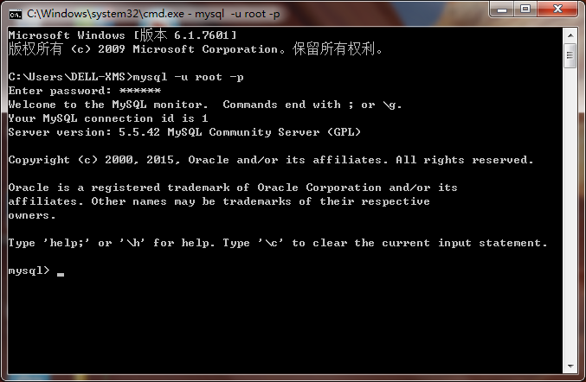](http://blog.photo.sina.com.cn/showpic.html#url=http://album.sina.com.cn/pic/001XfRg0ty6RfT4HCWaf6)

到此整个MySQL便安装完成了。